Lp. |  | Nazwa majątku, rodzaj, cechy identyfikujące | Stan techniczny
Zadanie nr 1. | 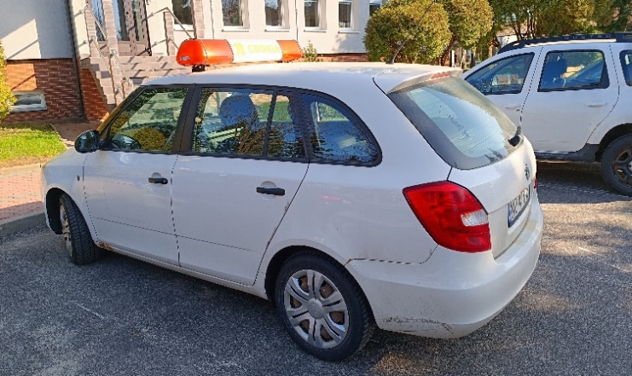 | Samochód osobowy SKODA FABIA Kombi 1.6 TDI  Nr inwentarzowy 1848 | Brak aktualnych badań technicznych, głośna praca wentylatora nawiewu kabiny, brak działania klimatyzacji, zacinający się termostat układu chłodzenia, wyciek z przewodu wspomagania układu kierowniczego, silnik uruchamia się, wizualnie dobry stan techniczny, nieużytkowany od marca 2024 roku, do końca eksploatacji sprawny.  Rok produkcji 2010  Przebieg 321 502 km  Lokalizacja: Rejon Olsztyn GDDKiA,  ul. Sokola 4, 11-041 Olsztyn
Zadanie nr 2. | 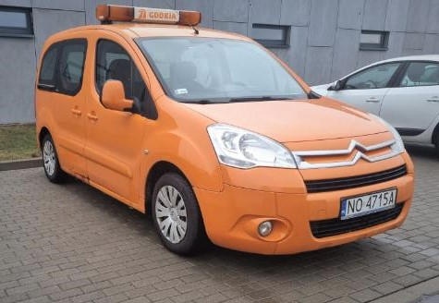 | Samochód osobowy CITROEN BERLINGO 1.6 HDI 90 KM  Nr inwentarzowy 1714 | Brak aktualnych badań technicznych, mechanicznie w dobrym stanie technicznym, widoczne ślady korozji nadwozia i podwozia, garażowany.  Rok produkcji 2008  Przebieg ok 419 800 km.  Lokalizacja: Obwód Drogowy w Tomaszkowie, ul. Wierzbowa 2, 11-034 Tomaszkowo

